🔹 GET / — Получить всех студентов
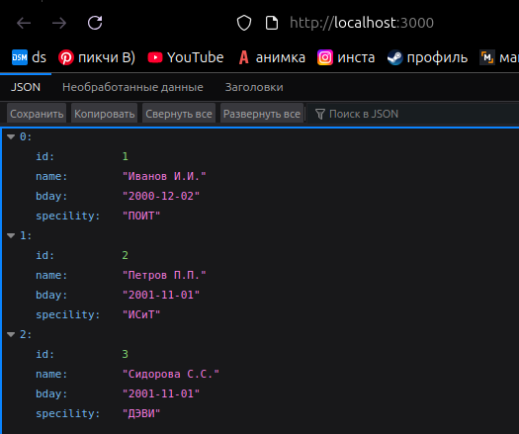

🔹 GET /{id} — Получить студента по ID
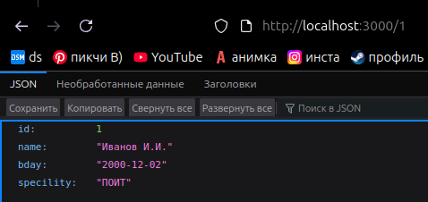

POST / — Добавить нового студента
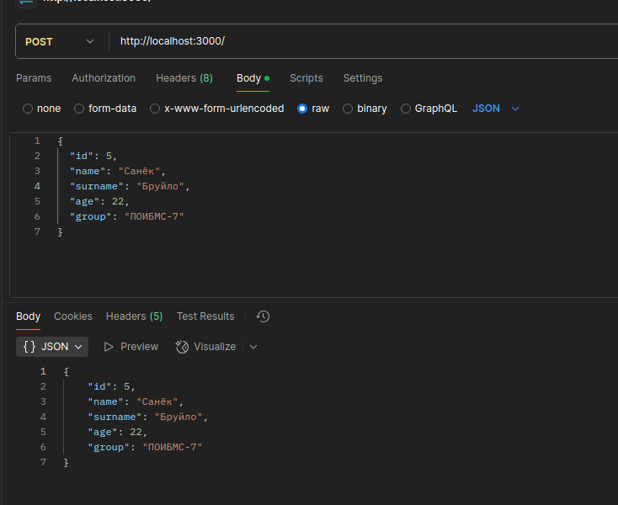
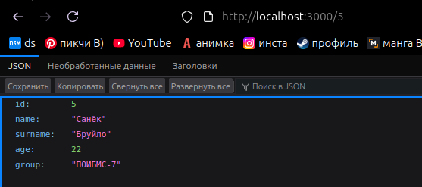

🔹 PUT / — Обновить данные студента
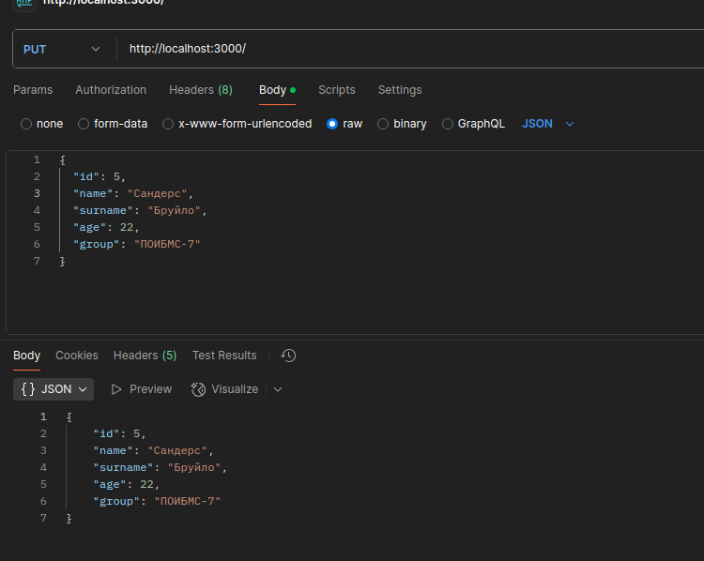
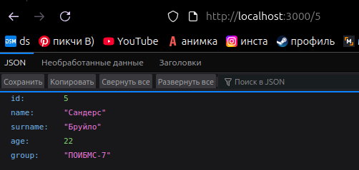

🔹 DELETE /{id} — Удалить студента

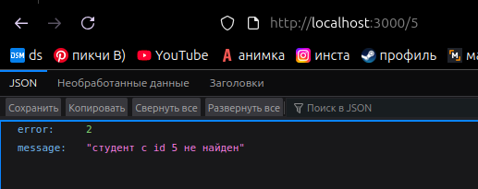

🔹 POST /backup — Создать резервную копию

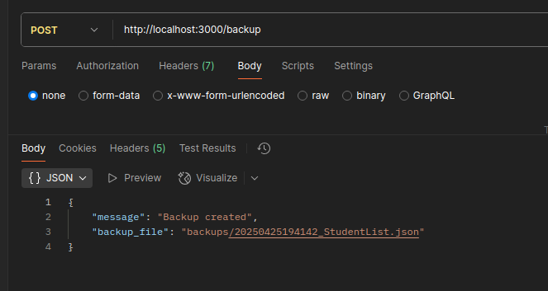
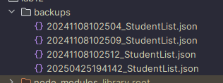

🔹 DELETE /backup/{yyyyddmm} — Удалить старые резервные копии
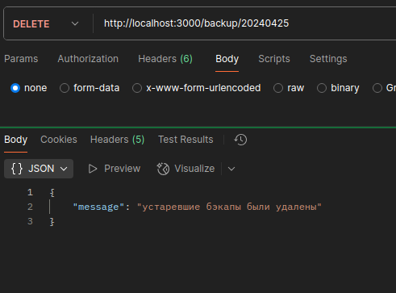
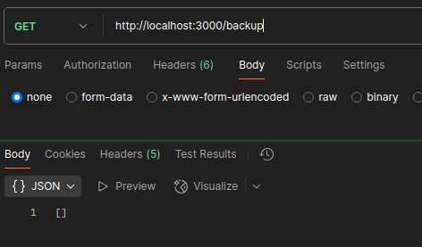

🔹 GET /backup — Получить список резервных копий
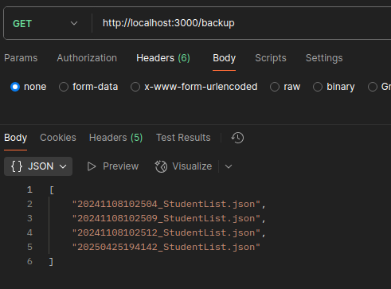

Zad2
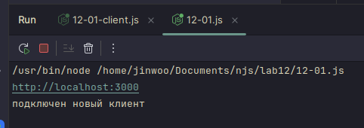
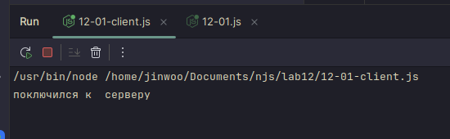

Zad3

6. Файл
Файл — это единица хранения данных на носителе информации, такой как жесткий диск, SSD или флеш-накопитель. Файлы могут содержать текст, изображения, видео или другие типы информации. Каждый файл имеет имя и расширение, указывающее его формат.

7. Файловая система
Файловая система — это структура, которая управляет хранением и организацией файлов на носителе. Она определяет, как файлы создаются, читаются, записываются и удаляются. Файловые системы обеспечивают иерархию каталогов и доступ к данным.

8. Типы файловых систем
- FAT (File Allocation Table): Используется в большинстве USB-накопителей и старых системах.
- NTFS (New Technology File System): Основная файловая система в Windows, поддерживает большие объемы данных и безопасность.
- ext4 (Fourth Extended File System): Широко используется в Linux, поддерживает большие файлы и объемы.
- HFS+ (Hierarchical File System Plus): Используется в macOS.
- APFS (Apple File System): Новая файловая система для macOS и iOS, оптимизированная для SSD.
- XFS: Высокопроизводительная файловая система, используемая в Linux.

9. Поток данных
Поток данных — это последовательность данных, передаваемых между двумя или более точками. Потоки могут быть как непрерывными (например, видео), так и с фиксированными размерами (например, файлы). Потоки позволяют обрабатывать данные по мере их поступления, что особенно полезно для работы с большими объемами информации.

10. Системные потоки данных
Системные потоки данных — это абстракции, используемые для передачи данных между процессами или компонентами системы. В операционных системах они могут включать стандартные потоки ввода, вывода и ошибок. Системные потоки позволяют взаимодействовать с данными, не заботясь о том, где они хранятся.

11. Типы потоков данных, поддерживаемых Node.js
- Потоки чтения: Позволяют читать данные из источника, например, из файла или сети.
- Потоки записи: Позволяют записывать данные в целевой объект, например, в файл или в сеть.
- Дуplex-потоки: Поддерживают как чтение, так и запись, например, WebSocket.
- Трансформирующие потоки: Позволяют изменять данные по мере их передачи, например, сжатие или шифрование.

